Dorysuj drugą połowę obrazka.

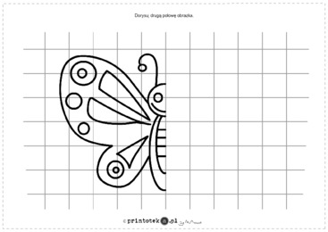

Połącz motyle z ich cieniami.

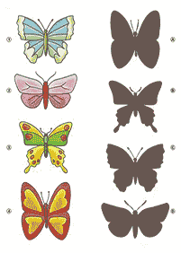

Połącz odpowiednio kropki i pokoloruj rysunek.

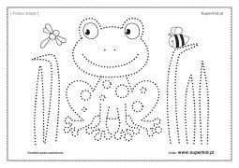

Popraw literkę Ł, ł po śladzie.

